Внешний вид сотрудников Компании

Внешний вид сотрудников является неотъемлемой составной частью корпоративной культуры, влияющей на имидж и репутацию Компании в целом, лояльность клиентов.

Поэтому с целью формирования положительного впечатления у клиентов от посещения Дилерского Центра (ДЦ) и переговоров с сотрудниками, в Компании приняты стандарты внешнего вида для сотрудников, непосредственно работающих с клиентами.

- одежда должна быть делового стиля, опрятная и выглаженная;
- недопустимо находиться на рабочем месте в верхней одежде, а также в головных уборах, солнцезащитных тёмных очках;
- сотрудники не должны приводить себя в порядок непосредственно на рабочем месте: причесываться, использовать парфюмерно-косметические средства (духи, лак, дезодорант), чистить обувь, одежду и прочее.
Необходимо пользоваться для этого специально отведенными местами (туалетные, гардеробные комнаты);
- каждый сотрудник ДЦ, работающий с клиентами, должен носить на одежде именной бэйдж.
Местом для ношения бэйджа устанавливается левый лацкан пиджака костюма или левая верхняя часть рубашки, блузки.
Бэйдж должен быть в чистом опрятном виде;
- не допускается ношение предметов в боковых карманах пиджака и карманах на рубашке, таких как документы, предметы канцелярии, пр.
(т.к. карманы выполняют сугубо декоративную функцию);
- категорически запрещено жевать жевательную резинку.

Правила настоящего стандарта действуют для всех сотрудников ДЦ в течение всего времени нахождения на рабочем месте
(период выполнения сотрудником его служебных обязанностей).

Стандарты для мужчин

Менеджеры по продажам, сервисные консультанты, гарантийные специалисты, менеджеры отдела запасных частей и аксессуаров - одеты в форменную одежду.
Сотрудники обязаны следить за состоянием форменной одежды (спецодежды), и при необходимости отдавать ее в чистку или стирку.
Придя на работу, сотрудник переодевается в форменную одежду, уходя, оставляет ее на работе.
Не разрешается носить форменную одежду Компании вне работы.
За нарушение правил ношения форменной одежды и несоответствие внешнего вида требованиям фирменного стиля Компании нарушитель может быть отстранен от работы и оштрафован.

В период с 15 сентября – 15 мая – утверждён зимний стандарт корпоративной одежды:
классический деловой костюм (брюки и пиджак, допустим тёмный трикотажный жилет), белая сорочка с длинным рукавом, галстук, ремень, закрытые тёмные туфли.

В период с 15 мая – 15 сентября утверждён летний стандарт корпоративной одежды:
классические брюки чёрного цвета, белая сорочка с коротким рукавом, ремень.
В прохладные и дождливые дни данного периода допустим вариант зимнего стандарта.

Деловой костюм.
Классическая модель.
Допустимы следующие цвета: чѐрный, темно-серый костюм.
Недопустимо ношение одежды помятой, не первой свежести, спортивного стиля, из кожи, кроссовок, открытых сандалий, джинсов, футболок, свитеров.

Брюки
Должны быть правильно подобранными по длине (спереди, когда мужчина стоит на месте, брюки должны, опускаясь на ботинки, образовывать небольшую складку; сзади - доходить до середины каблука ботинок, а при ходьбе - не открывать носков).

Сорочка
Белого цвета, правильно подобранная по размеру (рукава сорочки должны быть на 1 – 2 см. длиннее рукавов пиджака; зазор между шеей и воротником не должен превышать толщину одного пальца).

Галстук
Обязателен как элемент фирменного стиля (при наличии рубашки с длинным рукавом).
Должен быть корпоративного цвета однотонный, либо с умеренным рисунком.
Длина галстука в завязанном виде должна доходить до середины пряжки ремня брюк.

Ремень
Брючный ремень должен быть классическим, черного цвета, без декоративных элементов.

Носки
Должны быть подобраны в цвет обуви.
Длина носков должна быть такая, что если мужчина садится, то не должно быть видно голой части ноги между носком и брюками.

Обувь
Классическая закрытая, всегда чистая, соответствующая сезону,
без многочисленных декоративных элементов.

Причёска
Стрижка - аккуратная, волосы подстрижены (в том числе – окантовка на шее) и причёсаны, цвет волос - естественных оттенков.
Все без исключения мужчины обязаны быть выбритыми,
либо иметь ухоженные усы / бороду.
Ногти - чистые и ухоженые.

Украшения
Количество - сведено к минимуму, должны гармонировать со стилем одежды.
Исключены массивные перстни, браслеты, цепочки с крупными кулонами.

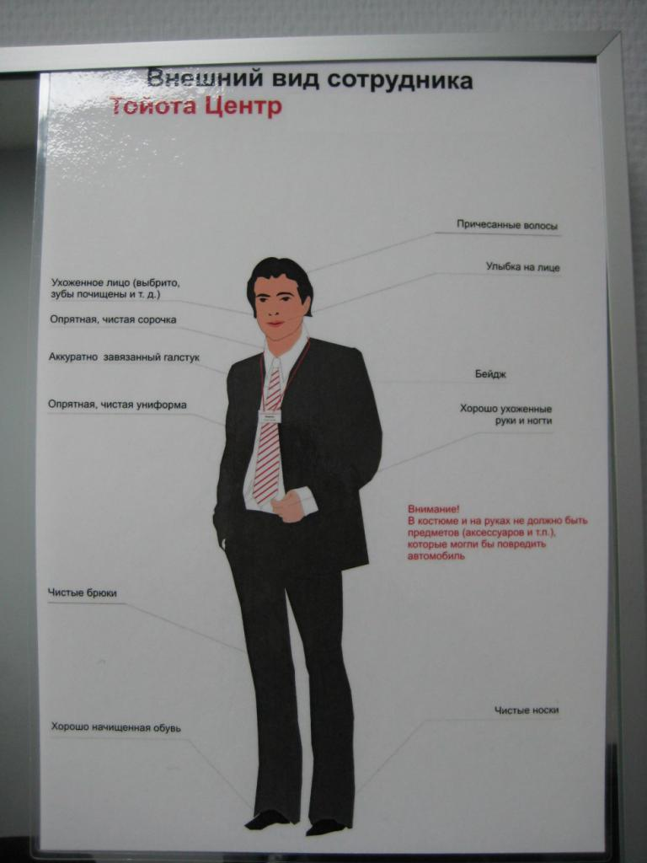

Стандарты для женщин

Деловой костюм
Классическая модель, состоящая из вариантов:
Брюки – жакет, юбка – жакет, деловое платье, сарафан.
Неяркие цвета (предпочтительны оттенки серого, тёмно-серого, черного), однотонные или в полоску.
Возможны различные фактурные решения ткани костюма.

Юбка (платье, сарафан)
Длина юбки - до колена, либо не выше 5 см. от колена.

Блузка
Блузка должна быть белой, не содержать множество мелких деталей и кружев, ярких, контрастных элементов.
Ткань не должна быть прозрачной.
Допустим тонкий трикотажный джемпер (водолазка) белого (молочного) цвета.
Бюстгалтер должен соответствовать цвету блузки, либо быть телесного цвета,
Его ношение – обязательно.

Недопустимо ношение следующих типов одежды:
- помятая, не первой свежести одежда;
- слишком открытая, декольтированная, прозрачная одежда, излишне тесная или большого размера, напоминающая балахон;
- откровенные платья и юбки-мини, обтягивающие фигуру, одежда, которая слишком низко опускается, когда вы сидите;
- топы, обнажающие части тела (плечи, живот и др.), майки на тонких бретельках,
футболки, джинсовая одежда, из кожи, спортивного типа, свитера и т.п.

Шарф (шейный)
Корпоративного цвета (красный).
Является элементом фирменного стиля и его ношение на работе - обязательно

Колготки
Колготки с эластаном (15 – 50 ден) в зависимости от сезона, телесного, либо прозрачно-чёрного цвета, без узоров, допустимы колготки в сетку телесного цвета.
Тонкие колготы (чулки) являются обязательными в летний период.

Обувь
Классическая, закрытая, соответствующая сезону, подобрана в соответствии с фактурой и цветом костюма, без вызывающих декоративных элементов.
Недопустимо ношение балеток, спортивной обуви.
В летнее время допустимо ношение босоножек с открытым носком, либо пяткой.

Украшения
Количество - сведено к минимуму, должны гармонировать со стилем одежды.
Исключены массивные серьги, перстни, браслеты, цепочки с крупными кулонами.

Макияж
Является обязательным. Должен быть умеренным.

Причёска
Аккуратная, волосы подстрижены и причёсаны, цвет волос – естественных оттенков, длинные - собраны в пучок (заколку), либо заплетены в косу.

Ногти
Ухоженный маникюр.
Недопустимы ультра длинные накладные ногти с ярким декоративным лаком (каймой).
Исключён пирсинг.

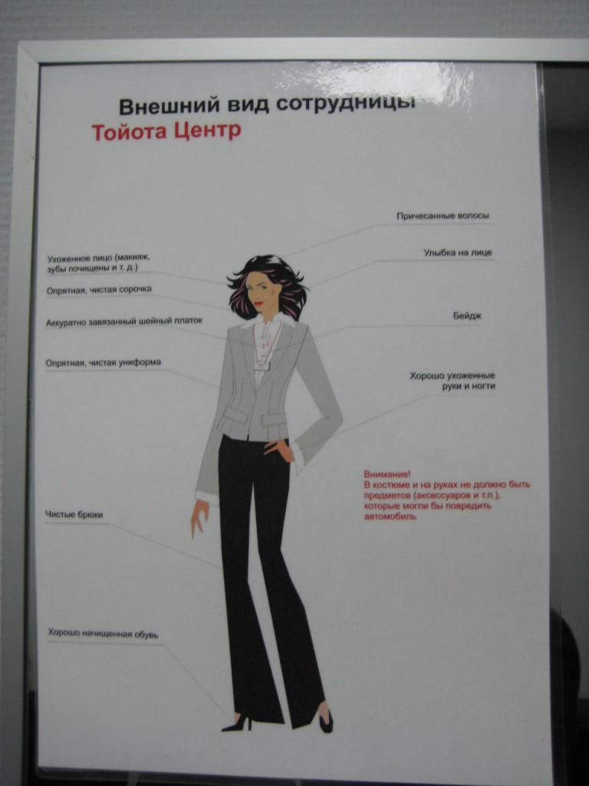

Стандарты одежды сотрудников офисных подразделений ДЦ и сотрудников сопутствующих организаций, работающих на территории ДЦ (работники бара и т.п.)

Для сотрудников данной группы действуют стандарты одежды сотрудников ДЦ
(в зависимости от подразделения).

Стандарты одежды для сотрудников, деятельность которых связана с ношением спецодежды (автомеханик, мойщик, перегонщик, кладовщик, инспектор ОПП, работники АХО, и др.)

Для сотрудников данной группы действуют стандарты, регламентирующие ношение спецодежды в соответствии с видом деятельности.

